地産地消型ネットワークシミュレータを用いた広域センサによる追跡サービスのプライバシ保護能力定量評価
田村 崚† 干川 尚人† 下馬場 朋禄‡ 伊藤 智義‡
国立高専機構小山高専† 千葉大学‡

- はじめに
Internet of Things (IoT)技術発展に伴い，センサネットワークを利用した情報処理サービスはより広域かつ高精度になると期待される．一方このようなサービスには大規模なプライバシ侵害問題が避けられない．そこで我々は広域センサネットワークを用いたトラッキングシステムにおいて，プライバシ保護に優れる地産地消型ネットワークアーキテクチャ(以下LPLCモデルと記載)を提案している[1]．本稿ではLPLCモデルの数理モデルを提案し，シミュレータを用いてプライバシ保護能力を定量評価する．
- 研究動機
当研究チームはLPLCモデルについて研究を進めているが，LPLCモデルと既存ネットワークアーキテクチャ両方のプライバシ保護についての定量評価及び比較には至っていない．本稿では前研究[2]で得たクラウドモデルの非対象者プライバシデータ流出比(以下NPD比と記載)と比較し，LPLCモデルのNPD流出比について評価する．
- 提案手法
LPLCモデルとは，対象者の持つ計算ノードがルーター(以下RTと記載)アクセス圏内にある時にのみ，RTの制御するセンサがセンシングを行うアーキテクチャである．
前研究[3]で示した数理モデルを拡張し，LPLCモデルのNPD流出比をモデル化する．前研究[3]と同様に，サービス有効範囲を内包するように正方形のセルを敷き詰める．それぞれのセルが持つ対象者の有無，センシング圏内といった情報を行列に対応させモデル化する．各セルにおいて，n番目のカメラにセンシングされているか否かを格納した行列をCn(t)とする．また，n番目のカメラの撮影方向up,down,right,leftの逆をCndir(t)と定義する．このCn(t)とCndir(t)を合わせてカメラ集合とする．n番目のRTに属するカメラ集合の集合RTCnと行列ART(アクセス可能範囲行列)からなる集合RTnを定義する．ここでRT設置位置とアクセス可能距離をそれぞれ(x,y),rとすることで，ARTnは次のように定義できる．
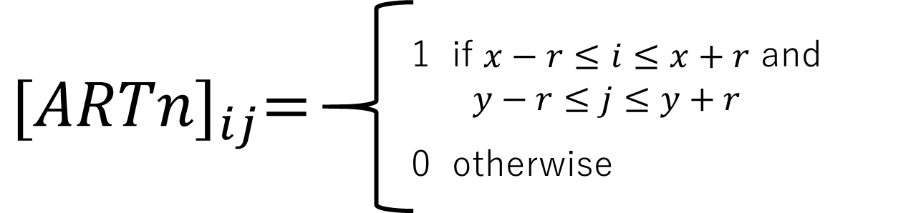
各セルにおけるn人目の対象者の有無を格納した行列をPn(t)とする．対象者の向いている方向をPnup(t),Pndown(t),Pnright(t),Pnleft(t)行列で表現する．例として，Pnup(t)_{ij}が１であるとは，ｎ人目の対象者が時刻tの時にセルijで上を向いていたことを示している．Pnup(t)の定義を下に示す．他の方向も同様に定義される．また，Pn(t)の総和をP(t)と定義する．方向を示す行列も同様である．
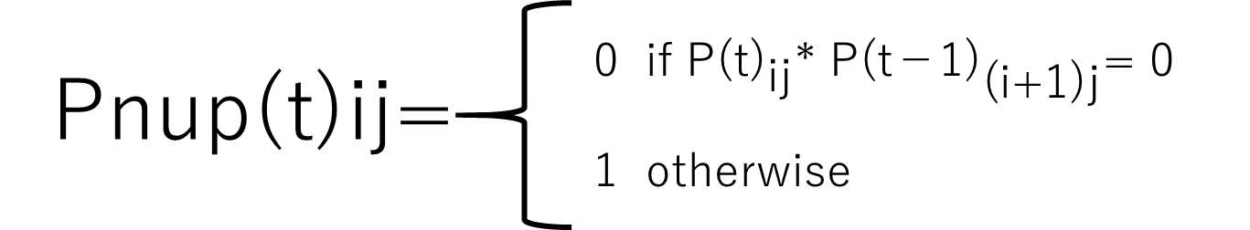
非対象者行列Nnも同様に定義する．NPD比は次のようになる．
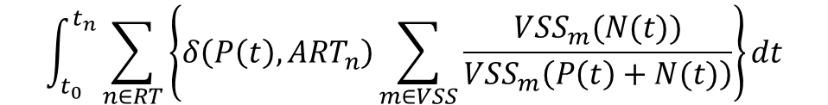
なお，
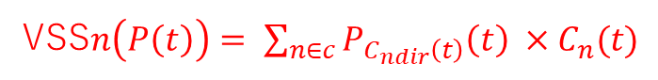
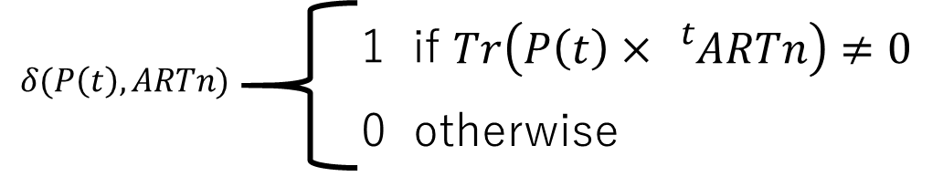
- シミュレータの設計
  - オープンデータについて
本シミュレーションではG空間情報センターの公表している松江駅構内人流センサデータ（西日本旅客鉄道株式会社）[4]を活用している．
  - シミュレーション方式
既存研究[2]と同様に登校者見守りサービスを再現した．RTはオープンデータの人流センサと同じ位置に設定し，in/outデータを撮影するカメラの二つをRTに属するカメラとした(図2)．
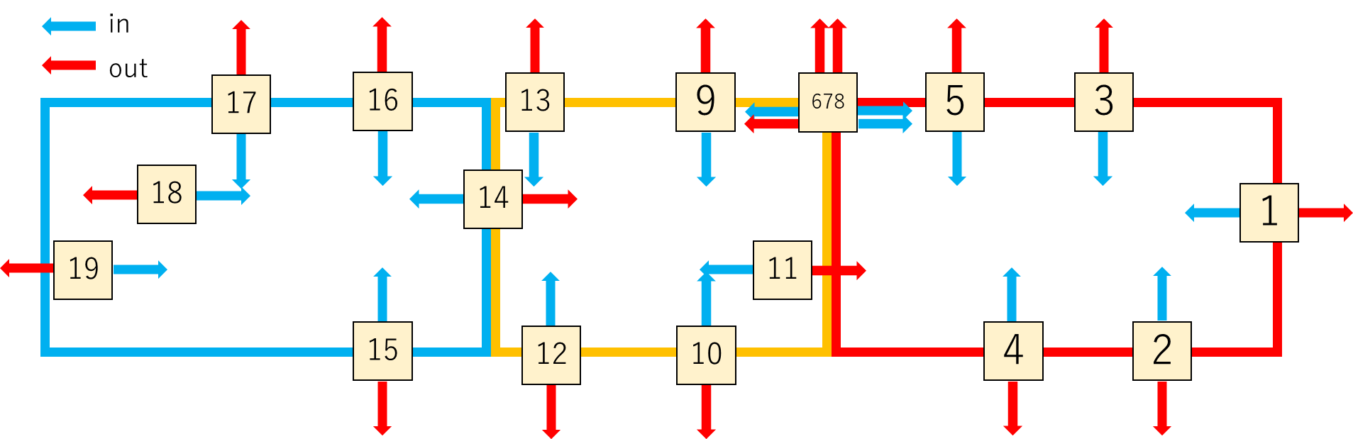
図1．センサ位置図
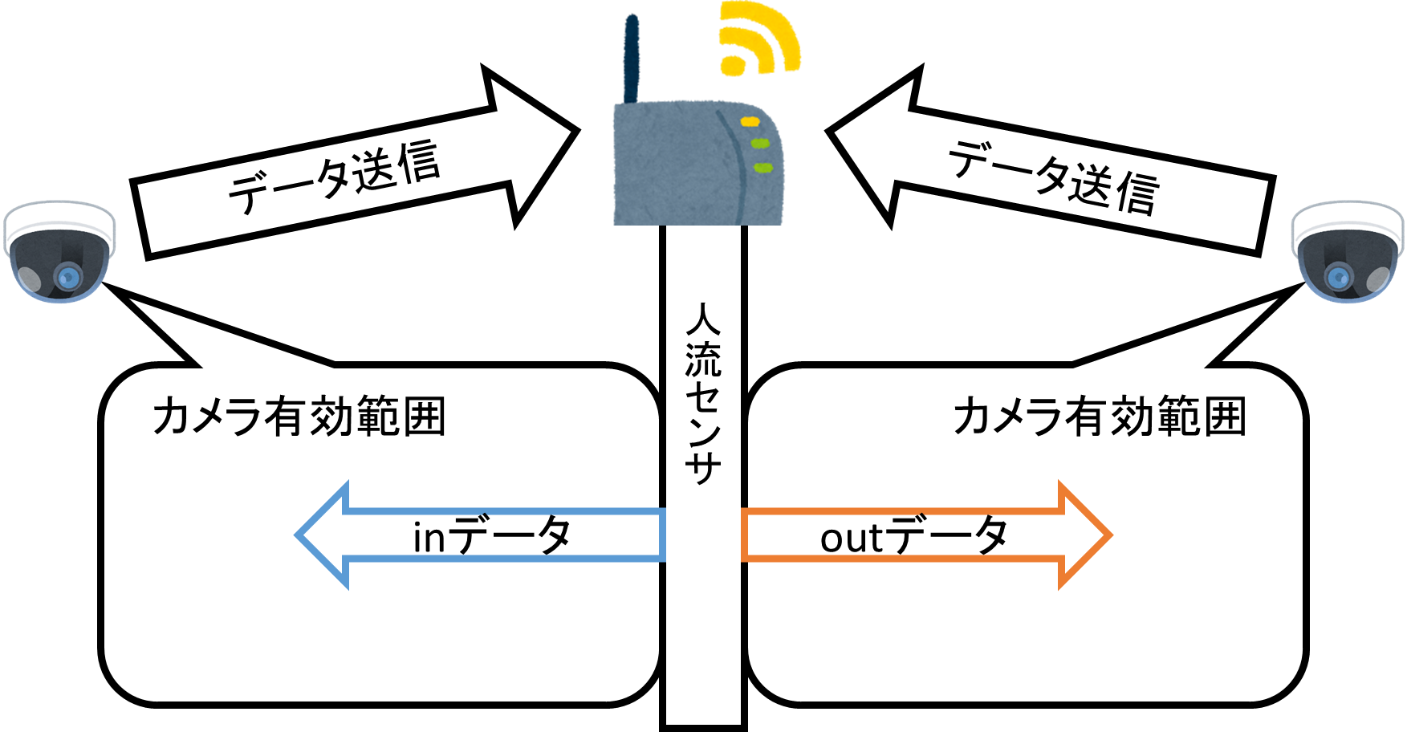
図2．カメラ，RT位置図
本稿ではカメラのセンシング周期を1sとする．オープンデータは1m毎に更新されているため，次に示すアルゴリズムを用いてオープンデータを1s毎のデータへ変換した．
表１．アルゴリズムに用いる変数の定義
60の約数の  データセット | nums[12]={1,2,3,4,5,6,10,12,15,20,30,60}
約数毎の60幅への  分割データセット | vals[12][60]
入力データ，60幅へ  分割する任意の数 | num
出力データ | result[60]

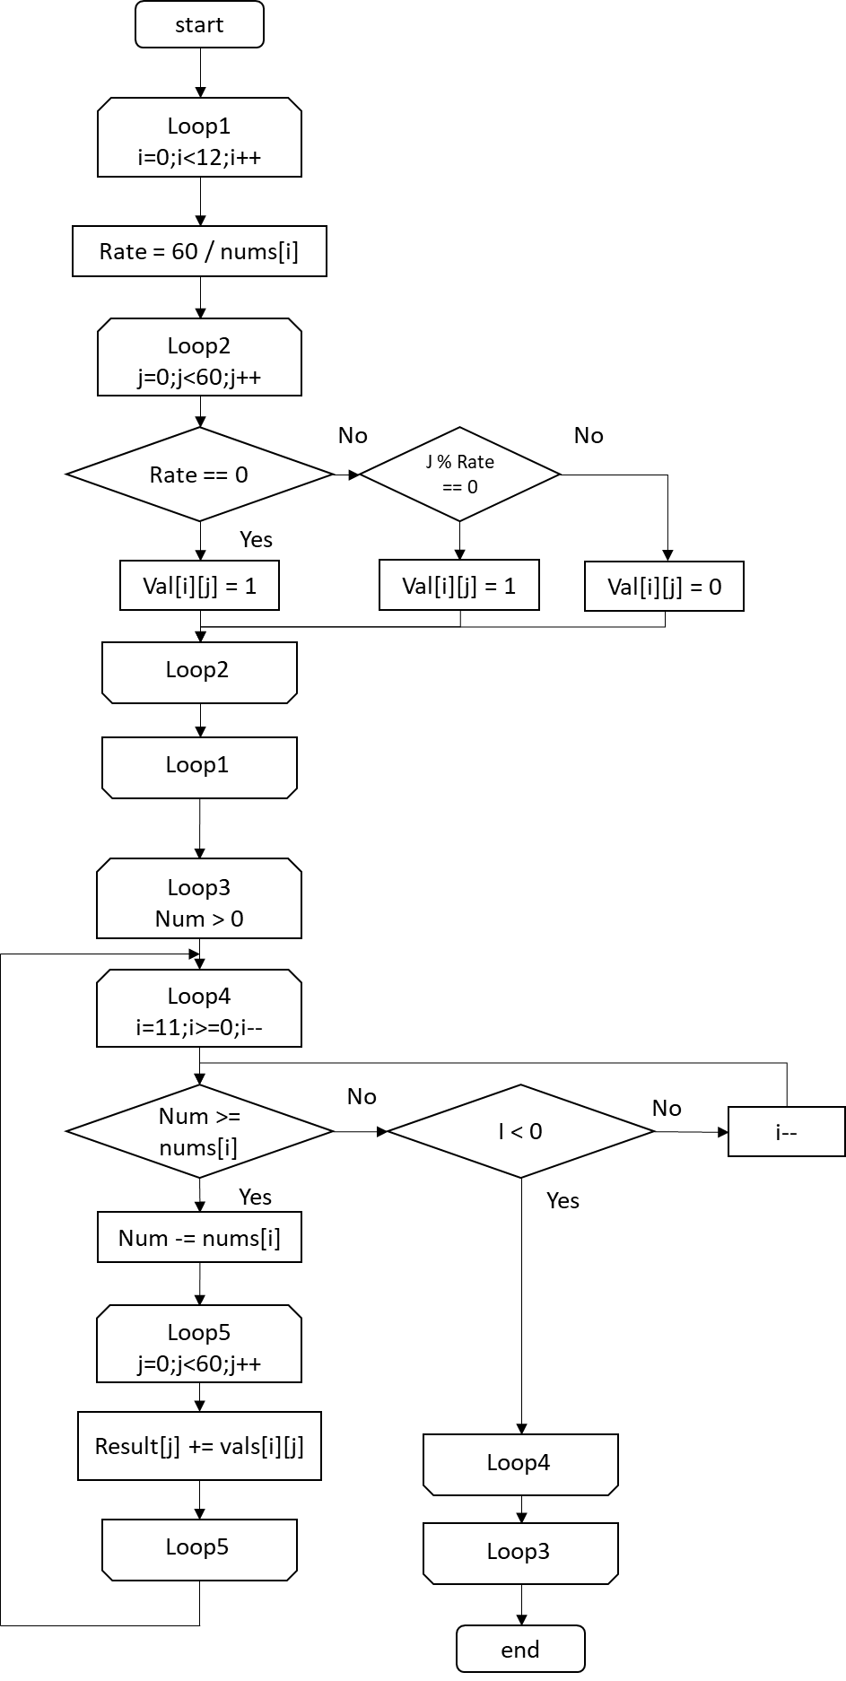
Quantitative Evaluation of Ability for Privacy Protection Using Simulator of Local Production for Local Consumption Type Networks in Wide Area Sensor Tracking Service
†National Institute of Technology, Oyama College
‡Chiba University

図3．フローチャート
- シミュレーション結果
シミュレーションを行い，RTアクセス有効範囲毎の対象者人数とNPD流出比の関係をグラフにまとめた．図6に示す．
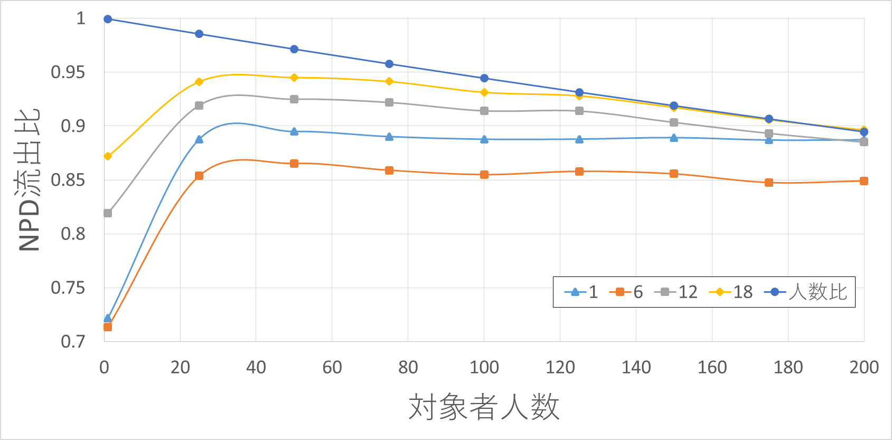
図4．シミュレーション結果
グラフから，RTアクセス可能圏によらず人数比よりもNPD流出比が小さくなるとわかる．先行研究[2]から既存モデルにおけるNPD流出比は非対象者割合と近い値になるので，既存モデルよりもLPLCモデルのほうがNPD流出比を小さくできるとわかる．RTアクセス可能圏がセンシング可能距離(12)より小さいと追跡サービスとして不十分であるが，RTアクセス可能圏があまりに大きいと非対象者を過剰にセンシングしてしまう．センサ有効範囲を内包し，サービス形態に応じてRTアクセス可能圏を小さくすることでプライバシに配慮したトラッキングサービスになると考察される．
- おわりに
本稿ではLPLCモデルの数理モデルを提案し，シミュレータから既存モデルとの比較を行った．今後は実証実験等を行い，LPLCモデルの実用化に向けた研究を進めていく．

参考文献
[1]干川尚人，下馬場朋禄，伊藤智義，“地産地消型アーキテクチャによるセンサネットワークデータのプライバシ保護，”情報処理学会論文誌，vol.59，No.12，pp.2180-2190，Dec.2018.
[2]田村崚，干川尚人，下馬場朋禄，伊藤智義，“多地点カメラを用いた見守りサービスにおける第三者のプライバシデータ流出比の定量評価”～～～
[3]田村崚，小山高専, "センサネットワークを利用したアプリケーションにおける不要なプライバシデータ流通量の定量評価," 信学ソ大, BS-6-4, 2018.
[4]社会基盤情報流通推進協議会，人流解析チーム，“松江駅構内人流センサデータ”

